Kérjük a tisztelt kollégákat, hogy a dolgozatokat az egységes értékelés érdekében szigorúan az alábbi útmutató szerint pontozzák, a megadott részpontszámokat ne bontsák tovább! Vagyis ha egy részmegoldásra pl. 3 pontot javasolunk, akkor arra vagy 0, vagy 3 pont adható. (Természetesen az útmutatótól eltérő megoldások is lehetnek jók.) Ha különösen értékesnek tartanak egy (rész)megoldást, akkor arra inkább jól felismerhetően pluszpontot adjanak, és azt az összpontszámban is külön tüntessék föl! Ha a versenyző az eljárásokat nem paraméteresen írja, akkor az egyes pontszámok fele adható, ha eljárást sem használ, akkor pedig a negyede.
1. feladat: Ékezetek (15 pont)
Készíts Logo függvényt (SZŰR :mondat), amely egy magyar mondatból előállít egy olyan mondatot, amelyben az eredeti mondat ékezetes betűket tartalmazó szavait annyi * karakterrel helyettesíti, ahány betűből álltak! A megoldás részeként készíts egy függvényt (ÉKEZETES? :szó), amely egy tetszőleges szóról megmondja, hogy tartalmaz-e ékezetes betűket!
Példa:
szűr [ez is jó hír lesz] ⇒ [ez is ** *** lesz]
ékezetes? ”ez ⇒ ”hamis
ékezetes? ”jó ⇒ ”igaz
Értékelés:
ékezetes? a,e,i,o,u magánhangzós szavakra ”hamis 5 * 0,5 pont
ékezetes? á,é,í,ó,ö,ő,ú,ü,ű magánhangzós szavakra ”igaz 9 * 0,5 pont
szűr magánhangzó nélküli mondatokra jó 1 pont
szűr [kel a cica] ⇒ [kel a cica] mintájára
szűr a,e,i,o,u magánhangzós mondatokra jó 5 * 0,5 pont
szűr [érik a szőlő] ⇒ [**** a *****] mintájára
szűr á,é,í,ó,ö,ő,ú,ü,ű magánhangzós mondatokra jó 9 * 0,5 pont
Ha a *-ok száma nem jó vagy nincs, de minden ékezetes szót felismer, akkor 50% adható
2. feladat: Mozaik (20 pont)
Egy mozaik alapeleme egy háromnegyed körlemez, amit az ALAP :sugár eljárással rajzolhatunk meg. A SOR :darab :sugár eljárás egymás mellé tesz :darab ilyen körlemezt, a szomszédukhoz képest 90 fokkal elforgatva. A MOZAIK :sordb :oszlopdb :sugár eljárás úgy tesz egymás alá :sordb darab sort, hogy az új sorok elején levő körlemez az előző sor végén levő után következő (azaz 90 fokkal elforgatott) legyen.
Készítsd el az ALAP, a SOR és a MOZAIK eljárásokat! Mindegyik eljárás legyen állapotátlátszó, azaz a teknőc ugyanabban az állapotban (hely és irány) fejezze be a rajzolást, ahogyan elkezdte.
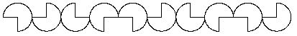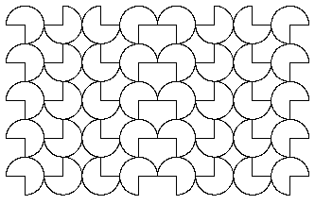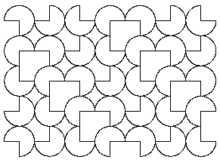
ALAP 20 SOR 10 20 MOZAIK 5 8 20 MOZAIK 5 7 20
Értékelés:
ALAP körvonal jó (ALAP 50) 1 pont
ALAP két sugár jó (ALAP 50) 1 pont
ALAP teljesen jó további 2 pont
SOR van (SOR 9 15) 2 pont
SOR-ban az elemek egymáshoz képest elforgatva vannak (SOR 9 15) 3 pont
MOZAIK van (MOZAIK 4 6 15) 2 pont
MOZAIK-ban az elemek egymáshoz képest elforgatva vannak (MOZAIK 4 6 15) 3 pont
MOZAIK-ban az új sor elemei jól következnek
(MOZAIK 4 5 15, MOZAIK 4 6 15, MOZAIK 4 7 15, MOZAIK 4 8 15) 4 pont
A SOR és a MOZAIK eljárások állapotátlátszók 1+1 pont
3. feladat: Fa (20 pont)
Egy fa a következő szabály szerint nő. Az első időegységben :h hosszúságú törzs keletkezik. Egy időegység múlva a törzs közepén balra és jobbra 60 fokos szögben kinő egy-egy :h-val arányos méretű virág, és ezzel egyidőben a törzs végén kinő két újabb ág, melyek egymással 60 fokos szöget zárnak be, s hosszuk a törzs hosszának fele. Újabb 1 időegység múlva a törzs negyedénél és háromnegyedénél kinőnek :h-val arányos méretű levelek. Az ágak pontosan úgy viselkednek (nőnek rajtuk levelek, virágok és ágak), mint a törzs.
Készíts eljárást (FA :idő :h), amely kirajzolja a :idő-edik időegységben a :h hosszú törzsű fát! Az eljárás legyen állapotátlátszó, azaz a teknőc ugyanabban az állapotban (hely és irány) fejezze be a rajzolást, ahogyan elkezdte.
Példa:
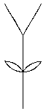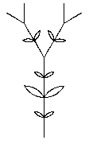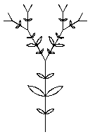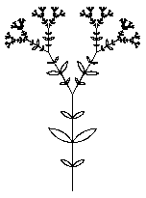
FA 1 80 FA 2 80 FA 3 80 FA 4 80 FA 8 80
Értékelés:
FA 1 80 1 pont
FA 2 80 (ágak,levelek) 1+2 pont
FA 3 80 (ágak,levelek az ágakon, levelek a törzsön 2 helyen) 1+1+2 pont
FA 5 80 (ágak,levelek) 5 pont
FA 9 80 (ágak,levelek) 5 pont
Állapotátlátszó 2 pont
4. feladat: Rovásírás (20 pont)
A rovásírás betűi egyenes vonalakból állnak. Készíts Logo eljárást (ROVAS :mondat), amely az alábbi betűket tartalmazó mondatok szavait tudja a képernyőre rajzolni!
: a : á : i : í : m : p : r : t
Példa:
ROVAS [már itt a tapír]
Értékelés:
Az a..í betűk rajzolása 4*1 pont
Az m..t betűk rajzolása 4*1 pont
Tetszőleges szó jó felbontása betűkre (aáiímprt) 4 pont
Az egyes betűk a szóban nem érnek össze 2 pont
Mondat felbontása szavakra (aá i í mprt) 4 pont
Nagyobb itt a távolság 2 pont
Elérhető összpontszám: 75 pont + 25 pont a 2. fordulóból

